8

Quando dobbiamo parlare dello Spirito Santo, ci troviamo spesso poveri di concetti e di parole, ci diventa difficile poterlo raccontare e spiegare. Forse è questo uno dei motivi per cui lo Spirito Santo è spesso “un illustre sconosciuto”. Anche le immagini che di solito usiamo per indicarlo (soffio, vento, fuoco, colomba, ecc.) rischiano di farci immaginare lo Spirito Santo come una “cosa”. Invece, queste stesse immagini, servono a dire che lo Spirito è vita, è dinamismo che fa sorgere qualcosa.

LO SPIRITO, FORZA DI DIO, NELL’ANTICO TESTAMENTO
L’Antico Testamento, pur non conoscendo ancora lo Spirito Santo come realtà, parla diverse volte di lui, soprattutto come forza vitale di Dio, con la quale Dio agisce e fa agire. Quando Dio dona il suo soffio-spirito, la creazione si anima, i profeti parlano a nome di Dio, ecc. (vedi Ez 37,9b-10).
Per l’Antico Testamento, quindi, lo Spirito è l’azione di Dio. Lo stesso Antico Testamento annuncia anche che il Messia sarà ripieno dello Spirito (Is 11,1-2) e che lo Spirito sarà donato a tutto il mondo (Gl 3,1-2).

GESU’ “RIPIENO DI SPIRITO SANTO”
Alla promessa dell’Antico Testamento, segue il Nuovo Testamento, che ci presenta Gesù “ripieno di Spirito Santo”.
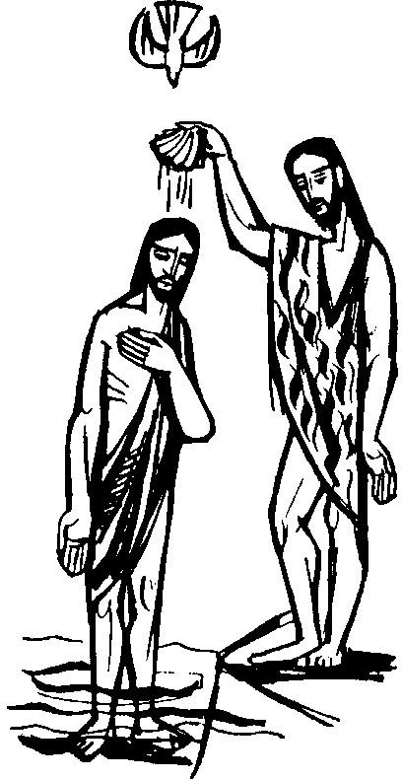
- L’Annunciazione ci presenta l’origine di Gesù come opera dello Spirito Santo (Lc 1,35);
- tutti e quattro i Vangeli danno grande importanza anche al momento del Battesimo di Gesù: lo Spirito scende su Gesù in forma di colomba, lo attesta Messia e lo consacra per la missione tra gli uomini;
- dopo il Battesimo, incontriamo Gesù che, nel deserto, comincia la sua lotta contro Satana, con la forza dello Spirito (Lc 4,1-2);
- dopo le tentazioni, Gesù inizia la sua vita pubblica, sempre con la potenza dello Spirito (Lc 4,14-15);
- nella sinagoga di Nazaret, Gesù legge, davanti ai suoi concittadini, il passo di Is 61,1-2: “Lo Spirito del Signore è sopra di me; per questo mi ha consacrato con l’unzione, mi ha mandato per annunciare ai poveri un lieto messaggio…”, e lo commenta dicendo: “Oggi si è adempiuta questa scrittura che voi avete udito con i vostri orecchi”(Lc 4,21).
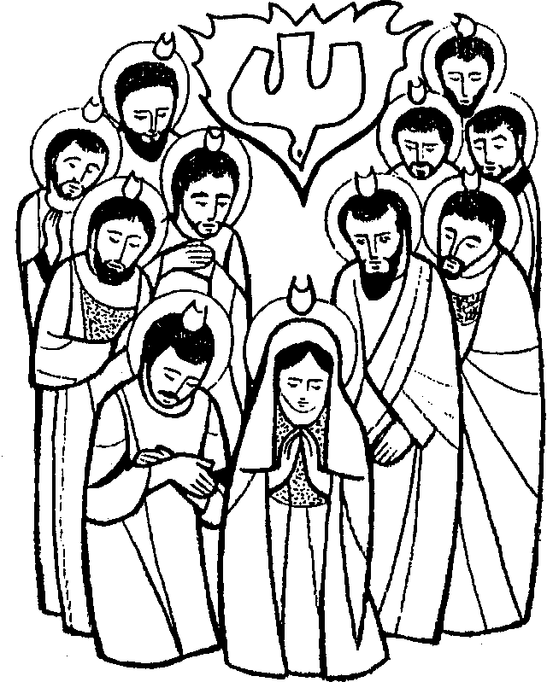

LA CHIESA, CREATURA DELLO SPIRITO
La Chiesa riceve lo Spirito Santo, promesso da Gesù, nel giorno di Pentecoste (At 1,8). Questo dono è per la Chiesa ciò che il Battesimo è stato per Gesù: con la forza e l’energia dello Spirito Santo la Chiesa può iniziare la sua missione universale.
Lo Spirito fa spuntare un’umanità nuova nella quale vengono superate le barriere che separano e creano incomunicabilità (vedi il racconto della Pentecoste in At 2); lo Spirito spinge gli Apostoli e tutti i credenti alla missione, all’accoglienza dei pagani (At 10); lo Spirito costituisce dei pastori nella Chiesa (At 20,28), guida la comunità ed i suoi capi, soprattutto nei momenti delle decisioni importanti e delle prove dolorose; lo Spirito dà forza alla Parola che converte, è fonte di gioia anche nelle persecuzioni.
In poche parole: lo Spirito è la forza segreta della Chiesa e della sua missione nel mondo.

ANDIAMO AL PADRE, MEDIANTE CRISTO, NELLO SPIRITO
La Chiesa è una comunità di persone che può chiamare Dio con il nome di Padre grazie al sacrificio di Cristo, alla sua morte ed alla sua risurrezione. E Gesù, a sua volta, non è un personaggio lontano, ma è vivo ed operante ancora oggi grazie allo Spirito.
Andiamo al Padre, termine ultimo della nostra storia e del disegno divino sugli uomini, mediante Cristo, che è vissuto in mezzo a noi, è morto ed è risuscitato, nello Spirito Santo, che rende presente l’azione e la persona di Cristo.
L’azione dello Spirito è spesso invisibile, non riusciamo a percepirla, quindi è oggetto di fede. Ma lo Spirito Santo ha anche delle manifestazioni visibili, che noi possiamo vedere in qualche modo. Possiamo, ad esempio, toccare con mano quelli che San Paolo chiama i frutti dello Spirito: amore, gioia, pace, pazienza, benevolenza, bontà, fedeltà, mitezza, dominio di sé (Gal 5,22).
Questi sono i frutti del nostro cammino cristiano!


- Chi guida le tue grandi scelte di vita?

- Ascolti la voce dello Spirito Santo, oppure la soffochi con le tue superficialità?

- “Lavori” nella tua comunità cristiana, lasciandoti guidare dallo Spirito ed impegnandoti a vivere nella fede e nella bontà?

- Riesci ad incarnare nella tua esistenza i “frutti dello Spirito”?

Signore mio Gesù,
non voglio che nulla separi il mio cuore dal tuo,
non voglio che qualcosa sia nel mio cuore
senza che non sia immerso nel tuo.
Tutto quel che vuoi io lo voglio,
tutto quel che desideri
io lo desidero.
Dio mio, ti do il mio cuore,
offrilo assieme al tuo a tuo Padre,
come qualcosa che è tuo
e che ti è possibile offrire
perché esso ti appartiene.

Charles De Foucauld

